Velouté aux brocolis
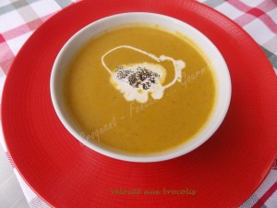 Pour 6 Croquants-Gourmands
- 560 g de brocolis prêts à cuire
- 1 gros oignon
- 350 g de carottes
- 250 g de pommes de terre
- Huile d'olive
- 1 litre d'eau
- 1 tablette de bouillon de volaille
- 1 grosse càs de crème épaisse
- 1 filet de crème liquide
- sel & poivre du moulin
Éplucher et émincer l'oignon.
Le faire suer dans un filet d'huile chaude.
Pendant ce temps, peler les carottes et les pommes de terre, puis les couper en dés.
Les ajouter aux oignons et laisser le tout rissoler pendant quelques minutes en remuant.
Incorporer enfin les fleurettes de brocolis.
Remuer pour les imprégner de gras et laisser revenir un instant.
Couvrir avec l'eau et ajouter la tablette de bouillon.
Porter à ébullition et laisser frémir pendant environ 40 minutes jusqu'à ce que les légumes soient tendres.
Réserver 6 petites fleurettes de brocolis.
Mixer le potage.
Rectifier l'assaisonnement en sel si besoin.
Ajouter la crème et du poivre et mixer à nouveau.
Verser le velouté dans des bols ou des assiettes chaudes.
Déposer une fleurette de brocolis et décorer éventuellement d'un filet de crème.

